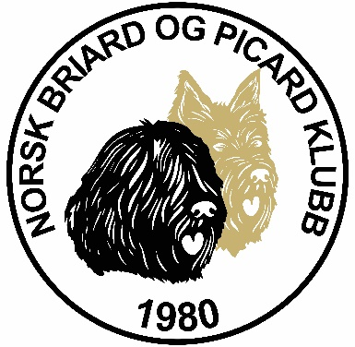

**Årsmøte 04.06.22 på Aurdal Fjordcamping kl 17.00**.

**DAGSORDEN**

**Sak 1.** Godkjennelse av innkallelsen, kommentar til valget. Ellers godkjent.

**Sak 2.** Valg av ordstyrer, tellekorps, 2 referenter og 2 medlemmer til å underskrive protokollen.

Ordstyrer: Helle.

Tellekorps: Elbjørg og Bjørg

Referent: Line og Cathrine

Underskrivere: Lone og Sissel.

**Sak 3.** Referat fra årsmøtet 2021

Godkjent.

**Sak 4.** Styrets beretning 2021

Godkjent.

**Sak 5.** Regnskap for 2021 med revisjonsberetning og budsjett for 2022.

Godkjent. Kommentar på at noen av styrets underskrifter mangler.

**Sak 6.** Innkomne saker / forslag.

Årsmøte vedtar enstemmig forslaget.

**Sak 7.** Valg av styre, valgkomité og revisor.

Innstilling til valgkommiteen er noe uklar, det stemmes over stemmeseddel som er sendt ut.

Leder: Monica Solveig Engebretsen, ikke på valg

Nestleder: Helle Lehnert, ny, 2 år, godkjent

Sekretær: Line M. Andersen, ikke på valg

Styremedlem: Martin Lehn Koppang, ikke på valg

Styremedlem: Catherine Plischewski, ny, 2 år, godkjent.

Varamedlem: Bodil Økland, gjenvalg, 1 år, 19 stemmer

Varamedlem: Linda Laane, ny, 1 år, 4 stemmer

Varamedlem: Tonje Mylius Engerud, ny 1 år, 18 stemmer

2 blanke.

Nye vara Bodil Økland og Tonje Mylius Engerud.

Årsmøte gir styret godkjenning til å finne revisor.

Valgkomiteen:

Leder: Else Marie Ulimoen, ny, 2 år, Godkjent

Medlem: Siri Gulseth, ny, 1 år, godkjent

Medlem: Lone Røttereng Pedersen, ny 1 år

Årsmøtet ber styret spør Linda om å ta vara i valgkommiteen.

Avsluttet kl 18.11



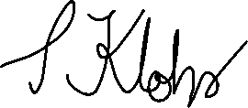



_________________________________ _______________________________

Lone R. Pedersen Sissel Klohs



Line M. Andersen, referent.